**El Semáforo de la Paz**

Ayer día 30, mi hija se vino al cole conmigo. El día anterior se inventó una actividad para hacer con mis alumnos... jeje! Me dejó con la boca abierta!!! A ella sola se le ocurrió lo del Semáforo de la Paz y como me gustó tanto la idea y le ví tantas posibilidades... al día siguiente la hicimos en clase.

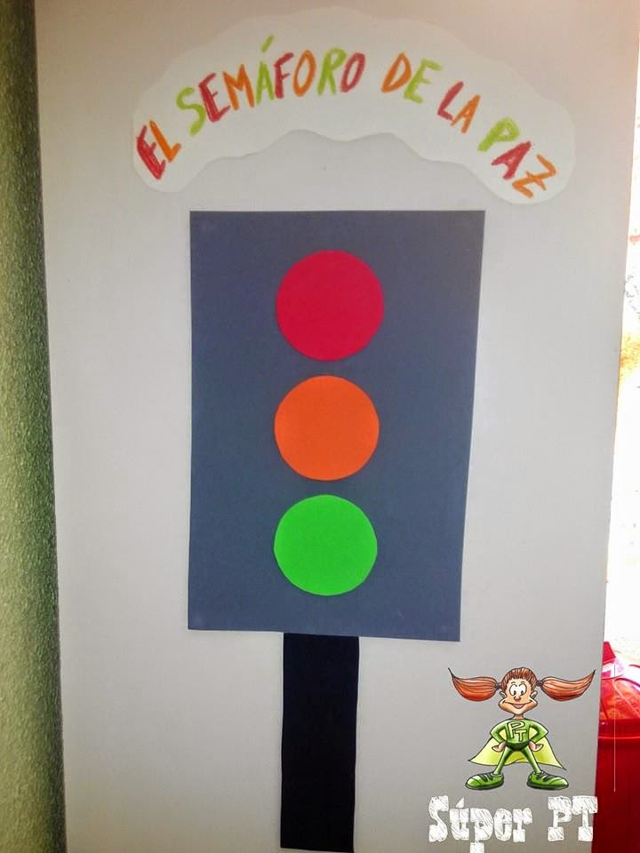

Se la presentamos a varios grupos. Ella iba explicando lo que significaba cada color, les enseñó su dibujo:

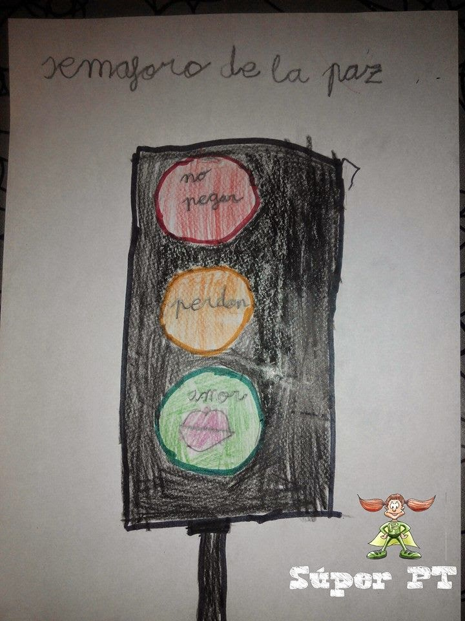

Hicimos una clasificación de las acciones rojas, naranjas y verdes:

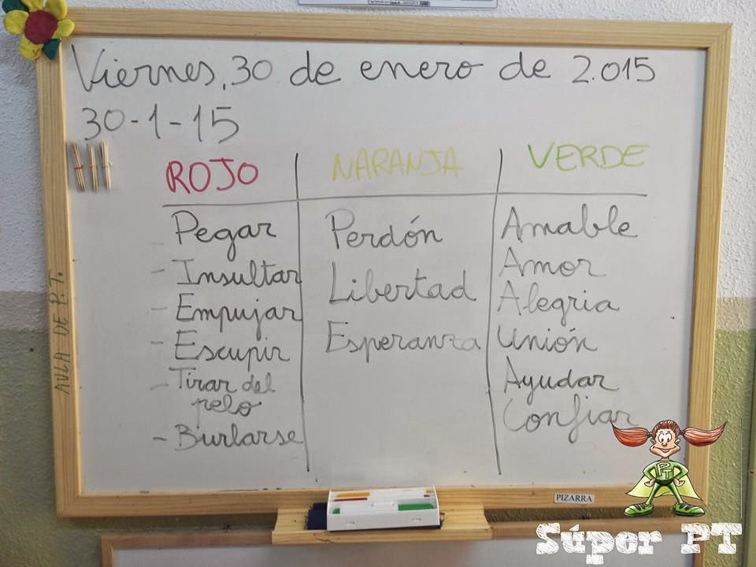

- Rojas: son las que provocan malestar, enfado y conflicto en el aula.

- Naranjas: éstas nos costó más entenderlas y seleccionarlas. Les expliqué que era el paso intermedio entre el rojo y el verde. Si hacían algo de color rojo, eran libres(libertad) de arreglar la situación (pedir perdón) y que esperábamos que no volviera a ocurrir (esperanza).

- Verdes: son las acciones buenas y las que nos ayudan a que haya un clima de tranquilidad y paz en clase.

A continuación, hicimos las tarjetas y las colocamos alrededor del semáforo.

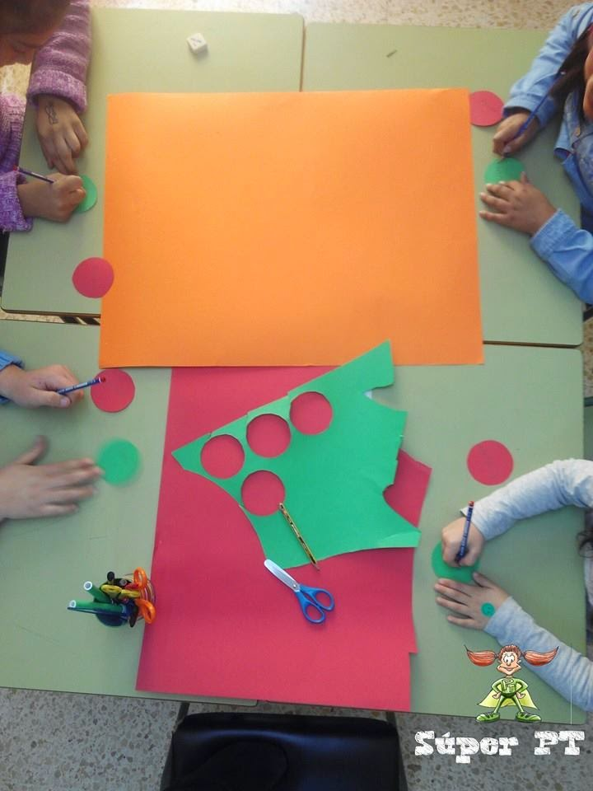

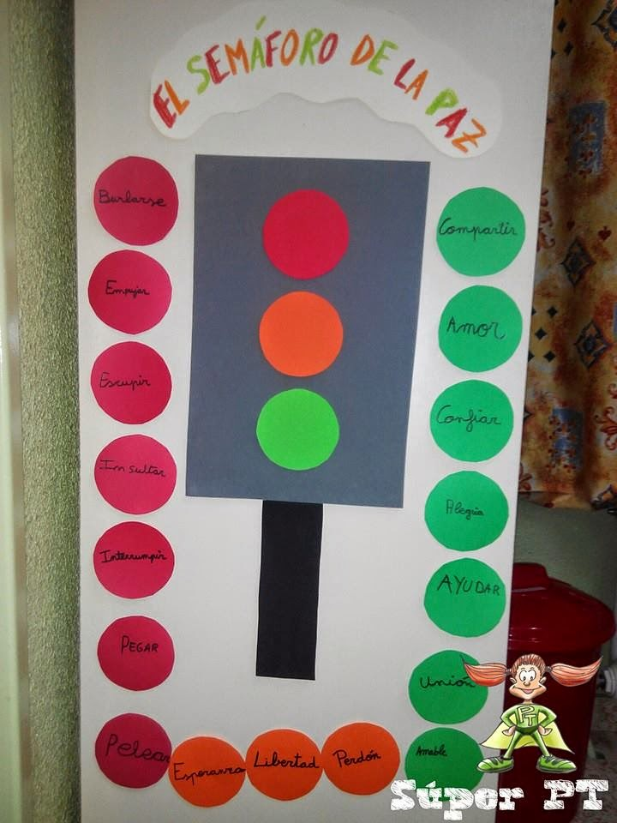

Para terminar, Sofía puso la tarjeta verde de compartir, porque nos había traído a clase su idea y la había compartido con todos.

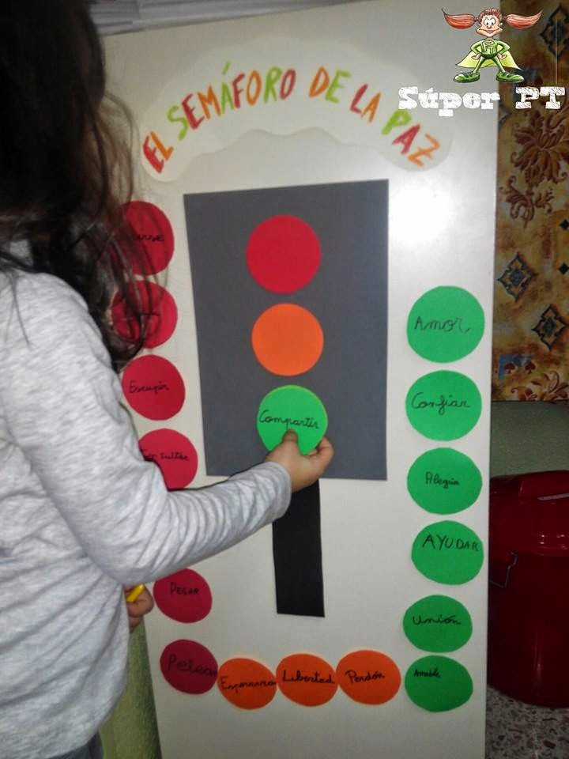

¡¡¡Creo que vamos a utilizar mucho el Semáforo de la Paz en nuestra aula!!!

Es una técnica grupal para resolver conflictos muy buena.

¡Espero que os guste tanto como a mí!

Si la aplicáis en vuestras clases decidme que tal